N+DESIGN AWARDS
奖项报名表

填报说明
一、每份报名表对应一套参评作品，如提交多于1件参评作品，则须分开独立提交报名表和参评资料。
二、同一机构可以有多名不同设计师报名参评；
三、每张报名表分为三部分： 1）主案设计师基本资料；2）参赛项目基本资料；3）参评机构基本资料。
四、个人参评必须提交完整： 1）主案设计师基本资料；2）参赛项目基本资料。
五、公司参评必须提交完整： 1）主案设计师基本资料；2）参赛项目基本资料；3）参评机构基本资料。

1）主案设计师基本资料（必填）
姓名 |  |  |  | 英文名
出生年月 |  | 性别 |  | 学历
毕业院校 |  |  |  | 毕业时间
工作单位 |  |  |  | 职务
身份证号 |  |  |  | 证件类型
电子邮箱 |  |  |  | 手机
地址
曾获奖项
成功案例

2）项目基本资料（必填）
项目要求：使用了Natuzzi Italia产品的住宅、旅居、宠物、公共空间设计项目，项目须于 2022年至 2023 年10 月 1日期间竣工；以及征集使用了Natuzzi Italia产品的场景设计概念方案作品。
案例名称
案例英文名称
项目类型 | 住宅空间 旅居空间 宠物空间 公共空间
项目所在城市 |  | 竣工时间
面积（平方米） |  | 投资总额（万元）
设计说明
项目基本资料（选填项）
参与设计师
项目重要标签
（关键字）
摄影师

3）参评机构基本资料（公司参评必填，个人参评勿填写）
参评类型 | 住宅空间 旅居空间 宠物空间 公共空间
机构名称 |  | 机构英文名 | （英文统一大写）
联系人 |  | 职务
电子邮箱 |  | 手机
机构地址
所获奖项
成功案例
其它简介

声明
本人已仔细阅读《2024N+Design Awards任务书》文件，并充分理解、知晓参赛章程规定所表述的真实意思，且自愿遵守有关规定，现正式申请参评报名。
参赛设计师签名Signature : __________________
日期 Date : __________________

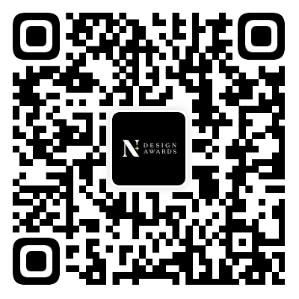
N+Design Awards组委会
参 赛 咨 询

联系人：苏韵怡
手机：+86 139 2729 5143（微信同号）
官网：https://nplus.gzdesignweek.com/
邮箱：syy741026999@163.com

